INFORMACION GENERAL
Programa de formación: | Trazo, corte y confección de la falda clásica
Red de conocimiento: | Red de conocimiento textil, confección, diseño y moda.
Contexto educativo al que está dirigido el recurso : | La confección de la falda clásica es el último paso en el desarrollo del proceso de producción de la prenda. Es determinante realizar las acciones de confección, cumpliendo con los requerimientos de calidad y siguiendo las indicaciones del paso a paso del proceso, para lograr un resultado óptimo, con una prenda que cumpla con condiciones de calidad.
Material de formación asociado a guía(s) de aprendizaje: (número de la guía) | Guía de Aprendizaje No. 4
Nombre del recurso a desarrollar: | Confección de la falda clásica según normas de calidad.
Palabras claves del recurso: | Confección, pespuntes, cremallera, pretina, hilos tono a tono, maquina plana, maquina fileteadora, tijeras, rematador.
Descripción educativa del recurso ( Para qué sirve el recurso ) | Herramienta práctica para identificación del procedimiento de alistamiento, tanto de la máquina de coser, como de las piezas que componen la prenda, antes de realizar la confección
Área ocupacional: | Área a la cual se encuentra asociado el recurso.  - Arte, cultura, esparcimiento y deportes. ART-  - Ciencias sociales, educativas y servicios gubernamentales CIE-  - Explotación primaria y extractiva. EXP-  - Finanzas y administración. FIN-  - Idiomas. IDIO-  - Operación de equipo industrial y de transporte y oficios universales. OPE-  - Procesamiento, fabricación y ensamble. PRO-  - Salud. SAL-  - Tecnologías de información. TEC-  - Ventas y servicios. VEN-
Idioma del recurso | Español
Nivel de interactividad | Muy baja, baja, media, alta, muy alta. El nivel de comunicación entre el recurso y el usuario, determina la influencia que el usuario puede tener sobre el comportamiento del recurso. Esta medida está directamente relacionada con el tipo de aprendizaje que se está promoviendo.  - Muy baja: Es cuando el recurso tiene un tipo de interactividad expositiva, es decir que no ofrece ningún tipo de interacción con el usuario.  - Baja: Es cuando el recurso tiene un tipo de interactividad expositiva y ofrece pocas posibilidades de interacción y participación con el usuario.  - Media: Es cuando el recurso tiene un tipo de interactividad activa que permite que los usuarios puedan realizar actividades de participación.  - Alta: Es cuando el recurso tiene un tipo de interactividad activa a través de funcionalidades que permite que los usuarios puedan realizar actividades de participación directa y guiada.  - Muy alta: Es cuando el recurso tiene un tipo de interactividad activa a través de funcionalidades que permite que los usuarios puedan realizar múltiples actividades de participación y productiva.
Rol de usuario final educativo deseado | Docentes, instructores o personas que deseen aprender a realizar patrones de prendas femeninas.
Datos de los expertos desarrolladores del recurso educativo digital (nombres, numero de documento, contacto): | Nohora Amparo Nieto Cárdenas  CC. 35496723  nanieto2@misena.edu.co  Cel:3153354574
Centro de formación /empresa: | Regional Distrito Capital.  Centro de Manufactura en Textil y Cuero
Fecha de elaboración del recurso: | Septiembre de 2019
Derechos de copyright y otras restricciones: | Uso público (Solo para la Entidad)
Anotaciones:

- Introducción al Recurso Educativo Digital: Hacer una contextualización del tema o temas que se abordarán con este Recurso Educativo Digital, así como la importancia de logros que se pretenden alcanzar en los resultados de aprendizaje.

En el presente material de formación se presenta el orden operacional más adecuado para la confección de una falda clásica, cumpliendo con normas de calidad dispuestas para que la prenda una vez esté terminada, cumpla con las condiciones y atributos necesarios que permitan comodidad y satisfacción al momento de su uso.

- Esquema de contenidos: Organizar el esquema del contenido que va a desarrollar a través del OVA

- Tipos de costuras
  - Concepto de Costura
  - Tipos de costuras

- Preparación de las piezas
  - Delantero
  - Posterior
  - Pretina

- Ensamble
  - Cierre de costados
  - Montar pretina

- Terminación o acabado
  - Coger el dobladillo
  - Poner botón y hacer ojal
  - Planchado

5. Normas de calidad en la confección.
5.1. Inspección de la prenda confeccionada
5.2. Inspección en la sección de planta

- Mapa conceptual: Elaborar un mapa conceptual donde muestre la relación de los conocimientos que se abordarán con este recurso educativo.

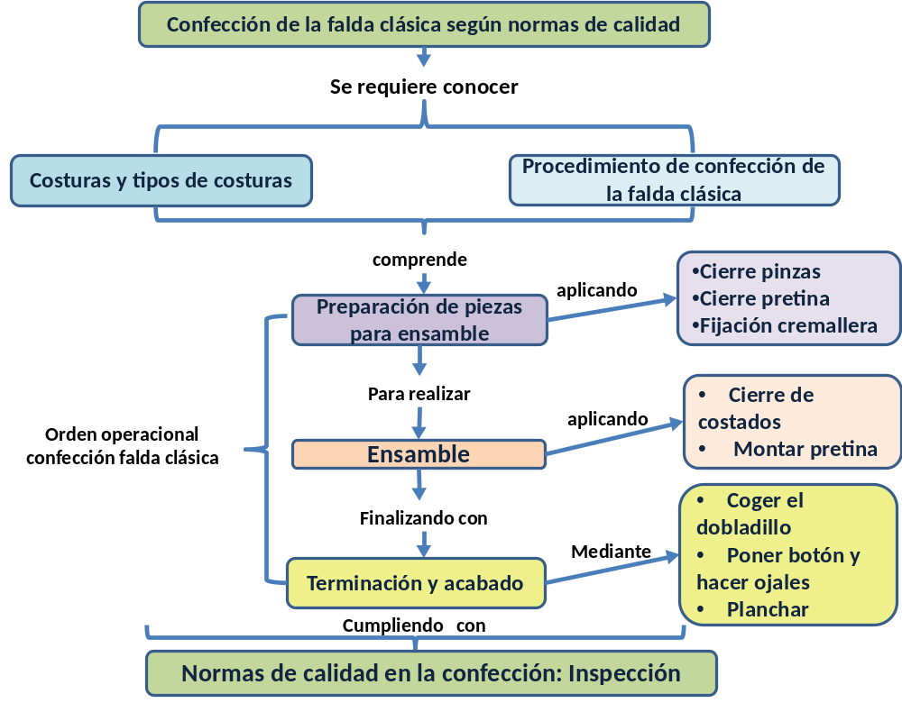

- Desarrollo de contenidos: Retomar el esquema de contenidos definidos y desarrollarlos describiendo la información que llegará finalmente al aprendiz). Incluir tablas, gráficos y-o Figuras que apoyen la descripción del contenido.

Nota: En este material se incluyen imágenes que sean utilizado en el material anterior, pero que son necesarias para la comprensión de los temas planteados y otras que fueron tomadas de algunas páginas de internet. Agradecemos diseñar las imágenes que no sea posible utilizar, ya que los sitios recomendados no muestran figuras tan específicas

- Tipos de costuras

Se conocen gran variedad de costuras, las cuales dependen de la forma en que se realiza actividad y se pueden realizar manualmente o a máquina. De igual forma, los tipos de costuras aplican al tipo de material o el diseño de la prenda que se quiere elaborar

A continuación se relaciona el concepto de costura como una actividad prioritaria en la confección y los tipos de costura que pueden aplicar a la falda clásica objeto de estudio.

  - Concepto de Costura

La costura permite unir dos o varias telas, utilizando como herramienta una aguja que asegura las piezas mediante el hilo que lleva a través de ella. También se puede definir como el aumento de tolerancia para la costura, que corresponde a la parte de la tela que excede la medida definida en el patrón, para permitir la costura en el proceso de ensamble en máquina de coser.

A través de la historia, la costura ha formado parte de las actividades del hombre, partiendo de las necesidades de protección del cuerpo y otros elementos que le brindan bienestar como unir pieles (época paleolítica), lona u otros materiales.

Muchas de las costuras en el área industrial se elaboran con máquinas, las cuales han ido mejorando con las nuevas tecnologías, facilitando los procesos en las empresas permitiendo una alta productividad.

De manera personal también se cosen prendas, las cuales se denominan costuras caseras, que permiten arreglar, reparar y confeccionar prendas u otros elementos, como ropa de cama, cortinas, manteles, etc.

1.2 Tipos de costuras

Para estudiar las tipologías de costuras, se pueden tener en cuenta los siguientes tipos de acuerdo con la Norma de Calidad ISO 4915, en la Tabla 1, así:

Tipo de puntada | Delineación de la puntada |  | Descripción de la puntada
Tipo de puntada | Vista por el derecho | Vista por el revés | Descripción de la puntada
Puntada manual | 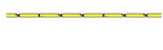 | 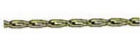 | La puntada se forma cuando la aguja pasa la tela y se entrelaza con el mismo hilo en el revés de la costura, con la ayuda de un extensor.
Puntada manual invisible | 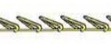 | Las puntadas no se ven, ni en el derecho ni en el revés de la costura. | La puntada se forma cuando el hilo de la aguja se entrelaza entre sí en la parte superior del material. El hilo pasa por la capa superior y en forma horizontal por la parte inferior sin penetrarla completamente.
Puntada maquina plana |  |  | La puntada se forma cuando la aguja traspasa el material y el hilo de ésta se entrelaza con el hilo de la bobina en el centro de la costura. Las puntadas lucen igual en el derecho y en el revés.
Puntada  maquina 20u o zig-zag | 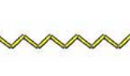 |  | La puntada es formada con hilo de la aguja y de la bobina que se entrelazan en el centro de la costura simétricamente en forma de zig-zag. También, se usa para identificar remates, pegado de botones y ojales.
Puntada maquina fileteadora dos hilos: | 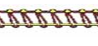 | 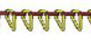 | La puntada es formada cuando el hilo de1 aguja y el de 2 corchetes se entrelazan en la orilla para el sobrehilado o ribeteado de la costura
Puntada  maquina fileteadora tres puntada hilos | 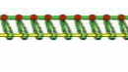 | 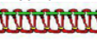 | La puntada es formada cuando el hilo de1 aguja y el de 2 corchetes con el hilo del corchete haciendo un doble sobrehilado en la orilla de la costura.
Puntada maquina fileteadora cinco hilos | 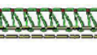 |  | La puntada es formada con los hilos de 2 y de 2 corchetes con el hilo de los corchetes haciendo un enmallado. Con la puntada 512 entrando en el corchete superior. La puntada no se deshace al igual que con la puntada 514.
Tabla 1. Tipos de costuras. Tipos de costuras. Tomado de http://www.amefird.com/wp-content/uploads/2009/10/Stitch-Type-Matrix-Spanish.pdf

- Preparación de las piezas

Las piezas principales como el delantero y el posterior de la falda, requieren de una intervención previa al ensamble, para ello se deben tener en cuenta el siguiente procedimiento:

  - Delantero

- Teniendo en cuenta la marcación que se le dio al patrón para realizar las pinzas, se debe cerrar doblando la tela por los piquetes (Ver figura 1). Para verificar este paso, puede también consultar el material de formación de la actividad 3.

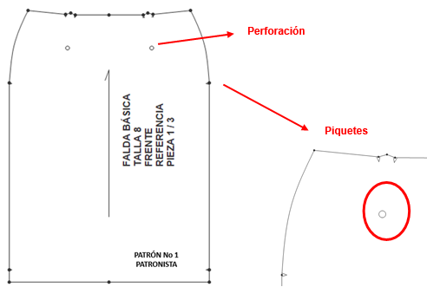
Figura 2. Marcación de puntos de pinza en el delantero, Elaboración SENA - CMTC 2019

- Luego se debe doblar la tela por la marcación de la línea de pinza y se debe pasar la costura, haciendo remate al inicio y al final de la costura, como se ve en la Figura 2.

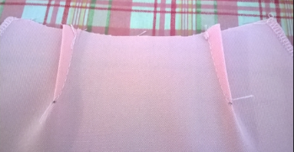
Figura 3. Cierre de pinzas, tomado de http://creacionesmarthacastillo.blogspot.com/2015/05/falda-con-tablas-en-el-corte.html

- Antes de seguir con los demás pasos, se deben filetear los bordes de las piezas para evitar que la tela se dañe por los bordes.

- Después de cerrar las pinzas, es necesario planchar, descargando la tela hacia el centro frente.

2.2 Posterior

Las actividades de preparación de la pieza que se deben realizar para proceder al ensamble en la parte posterior de la falda son:

- Cerrar pinzas

Para el cierre de las pinzas de la falda clásica se siguen estos pasos:

- La marcación de la pinza en la parte posterior es más larga que la del delantero y teniendo en cuenta la marcación que se dio al patrón para realizar las pinzas, se debe cerrar doblando la tela por los piquetes. Ver figura 3

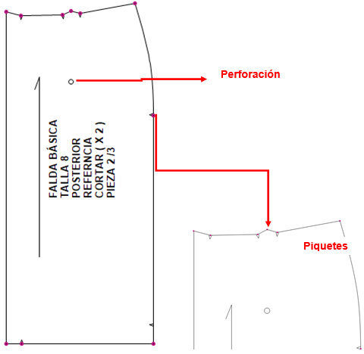
Figura 4. Marcación de pinzas posterior, Elaboración SENA - CMTC, 2019

- Al igual que en el delantero, se debe doblar la tela por la marcación de la línea de pinza y se debe pasar la costura haciendo remate al inicio y al final de la misma, como se observa en la Figura 4

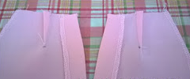
Figura 5. Cerrar pinzas posteriores, tomado de. http://creacionesmarthacastillo.blogspot.com/2015/05/falda-con-tablas-en-el-corte.html

- Montar cremallera

Para montar la cremallera en la parte posterior de la falda, se siguen estos pasos:

- Unir el centro atrás, desde abajo hacia arriba, dejando la abertura para poner la cremallera de 15 o 18cm, según sea la talla.

- Para ello es necesario contar con un pie de cremallera en la máquina. Para iniciar, se debe colocar la cremallera con los dientes hacia abajo sobre las dos piezas del posterior, ubicándola en el centro y fijar antes de coser, con la ayuda de los alfileres, con el fin de que no se corra la cremallera de la tela. Ver Figura 5.

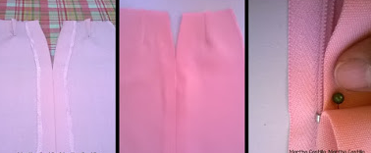
Figura 6. Fijar cremallera. Tomado de http://creacionesmarthacastillo.blogspot.com/2015/05/falda-con-tablas-en-el-corte.html

- Verificar por el derecho de la falda, que los dientes de la cremallera estén en el centro y que estén cubiertos por los dos lados de la tela. Ver Figura 6

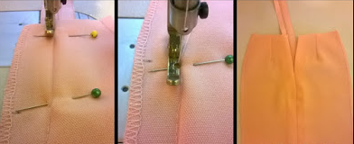
Figura 7. Coser cremallera, tomado de. http://creacionesmarthacastillo.blogspot.com/2015/05/falda-con-tablas-en-el-corte.html

- Pespuntar por el derecho de la falda, fijando la cremallera, cosiendo a 0.5 cm hacia cado lado, formando una caja. Ver figura 7

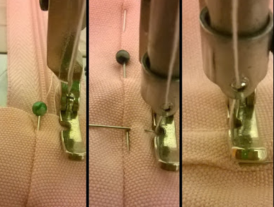
Figura 8. Pespunte de cremallera, tomado de http://creacionesmarthacastillo.blogspot.com/2015/05/falda-con-tablas-en-el-corte.html

2.3 Pretina

Después de fijar el fusionado de la pretina, se debe doblar con la plancha y guardar 1 cm de la costura hacia adentro, como se ve en la Figura 8.

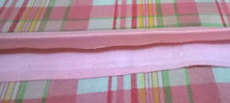
Figura 9. Doblez de pretina, tomado de http://creacionesmarthacastillo.blogspot.com/2015/05/falda-con-tablas-en-el-corte.html

En la preparación de la pretina para ensamble, se deben cerrar las puntas cosiendo a 1 cm de ancho, manteniendo el doblez dado en el paso anterior y por último se deben picar las esquinas para poder voltear la pretina por el derecho y que no queden grumos de tela por dentro. Ver Figura 9.

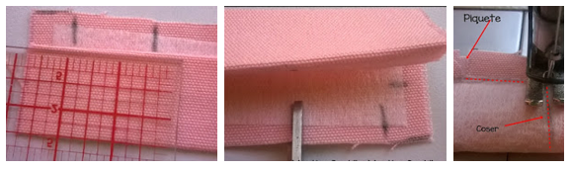
Figura 10. Cierre de pretina, tomado de http://creacionesmarthacastillo.blogspot.com/2015/05/falda-con-tablas-en-el-corte.html

- Ensamble

En este paso se unen finalmente todas las piezas y se hacen las debidas terminaciones. Para ello, se pueden seguir los pasos descritos a continuación.

3.1 Cierre de costados

Se toman el delantero y el posterior y se empatan los costados de punta a punta y se cose a 1 cm del borde, como se ve en la Figura 10.

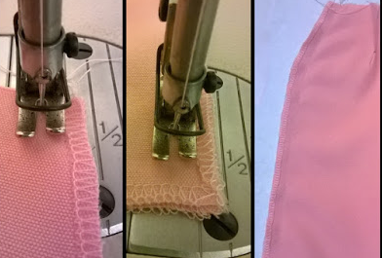
Figura 11. Cierre de costados, tomado de http://creacionesmarthacastillo.blogspot.com/2015/05/falda-con-tablas-en-el-corte.html

3.2 Montar pretina

Se debe montar la pretina de la falda, alrededor de la cintura, dejando la pestaña del borde para el cruce del botón. Ver Figura 11.

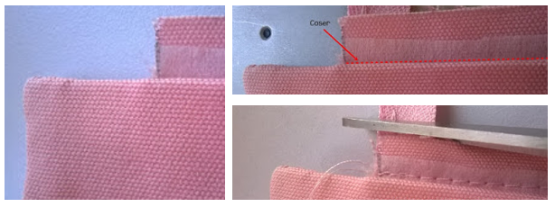
Figura 12. Montar pretina. tomado de: http://creacionesmarthacastillo.blogspot.com/2015/05/falda-con-tablas-en-el-corte.html

- Terminación o acabado

En esta etapa se realizan las actividades finales que permitirán presentar la falda terminada y disponer de ella para su uso, así:

  - Coger el dobladillo

Previamente se debe planchar por el doblez, para verificar que todo el dobladillo quede del mismo ancho. El dobladillo de la falda, se debe hacer con costuras manuales, que no sean visibles. Ver Figura 12.
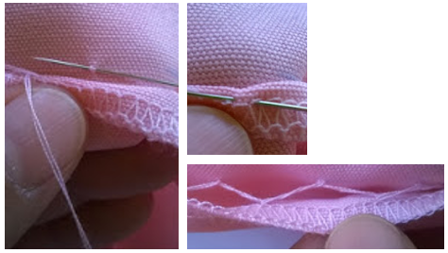
Figura 13. Dobladillo invisible, tomado de http://creacionesmarthacastillo.blogspot.com/2015/05/falda-con-tablas-en-el-corte.html

4.2 Poner botón y hacer ojal

El botón de debe fijar en la extensión que se dejó en la pretina, para que al momento de apuntar la falda, la pestaña quede escondida entre la pretina.

El ojal, se hace sobre la parte de la pretina que quedó en la misma dirección horizontal, para que no se deforme la pretina. Ver Figura 13.
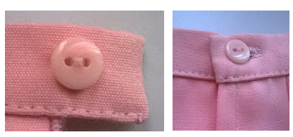
Figura 14. Botón y ojal. tomado de http://creacionesmarthacastillo.blogspot.com/2015/05/falda-con-tablas-en-el-corte.html

4.3 Planchado

Por último se deben planchar las costuras de los costados abiertos, como se ve en la Figura 14 y asentar las costuras de ruedo y pretina para dar por finalizado el proceso.

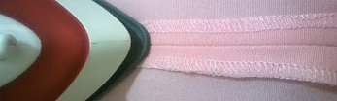
Figura 15. Planchar costuras abiertas, tomado de http://creacionesmarthacastillo.blogspot.com/2015/05/falda-con-tablas-en-el-corte.html

Una vez desarrolladas estas actividades de acabado, ha terminado la confección de la fada clásica y si se ha cumplido a cabalidad con todos los pasos, se contará con una prenda de excelente calidad que con seguridad cumplirá las necesidades y expectativas del cliente.

5. Normas de calidad en la confección.

En la industria de la confección se deben tener en cuenta varias formas de revisión de la prenda en el proceso de confección o en la prenda terminada. Algunos de esto aspectos pueden ser:

5.1. Inspección de la prenda confeccionada:

A pesar de que la prenda se encuentre totalmente confeccionada, resulta impreciso hablar de producto final, ya que se realiza la inspección antes de realizar algunas operaciones del proceso como el planchado, el ojalado y botonado y el refilado de la prenda. Esta actividad se puede calificar como una inspección de control de confección.

Sin embargo, es posible realizar una comprobación más rigurosa antes de que la prenda salga a la venta o sea dispuesta para su uso, lo cual se puede designar inspección de producto terminado. Los factores más relevantes para hacer control de calidad en confección pueden ser:

- Medidas de las prendas
- Selección de prendas para desmanchar
- Puntadas interiores y exteriores. Costuras sueltas, bastas, etc.
- Hilos sin pulir
- Diferencia de tonos
- Reprocesos en la prenda
- Posición de la marquilla
- Revisión de la prenda por el derecho y el revés
- Colocación de botones, cierres, hebillas, encajes, ojales, bolsillos, etc.
- Clasificación de las prendas en primeras y segundas, por
- Imperfectos en tela
- Imperfectos en costura
- Perforaciones por aguja, tijeras, etc.
- Marcas con elementos inapropiados o señalización
- Tonos

5.2. Inspección en la sección de planta:

Esta operación se realiza durante el planchado, para que la persona a cargo, vigile posibles manchas, sucios, cortes, falta de algún elemento de la prenda, defectos muy notorios, etc. Se debe instruir al operario sobre la importancia de verificar determinados detalles y aspectos generales, regresando la prenda al proceso necesario para corrección, si se detecta alguna anomalía.

La sección de plancha es en la que demanda mayor atención en la realización de un trabajo. La regulación correcta del calor, la humedad, la presión y el tiempo pueden dar lugar a planchados de muy variada calidad.

Una vez realizado este proceso, se puede confirmar que la prenda está lista para su disposición final.

- Descripción del recurso - Escenario y tipo de formato de los contenidos. El experto hacer una descripción de cómo visualiza en formato multimedia, estos contenidos que ha elaborado. En la descripción debe sugerir cuál sería el escenario grafico para este material, imágenes, marcos etc. Todo lo que pueda aportar a que el equipo de adecuación didáctica y gráfica pueda utilizar para elaborar el OVA.

Nombre del Contenido | Formato del recurso que se sugiere en la versión multimedia. | Descripción del recurso en su versión multimedia. | Descripción de las imágenes, dibujos o gráficos que se sugieren usar en el recurso.
Confección de la falda clásica según normas de calidad | Archivo pdf. | Material de formación del curso en versión escrita con enlaces de consulta. | Escenario definido para el material de formación.

Título: Confección de la falda clásica según normas de calidad

Escenario:

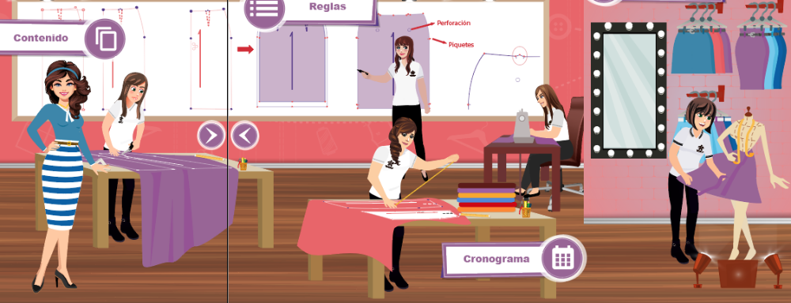

- Actividades didácticas – sugeridas por el experto:
El experto debe proponer actividades que los aprendices puedan realizar una vez han revisado los contenidos, y que refuercen la asimilación de los mismos. Estas pueden consistir en juegos: crucigramas, rompecabezas, sopa de letras, completar texto, ordenar palabras, relacionar conceptos, cuestionarios, test, ejercicios prácticos, entre otros.

En este ítem se sugiere la actividad de relacionar conceptos, identificando las operaciones Cuestionario y se deberá diligenciar el Cuadro “Registro de medidas.”, de acuerdo con la siguiente descripción:
Nombre de la actividad didáctica | Objetivo de la actividad | Tipo de actividad sugerida | Descripción de la actividad | Texto de instrucciones para que el aprendiz desarrolle la actividad | Archivo de la actividad (si se requiere)
Clasificar las operaciones correspondientes a los pasos en la confección de la falda clásica | Clasificar las operaciones correspondientes a los pasos en la confección de la falda clásica | Relacionar | La actividad tiene como propósito clasificar las operaciones correspondientes a los pasos de la confección de la falda clásica, siguiendo el orden definido en el material de formación. | La siguiente actividad tiene como propósito clasificar las operaciones correspondientes a los pasos de la confección de la falda clásica, siguiendo el orden definido en el material de formación. | Actividad didáctica: Clasificar las operaciones correspondientes a los pasos en la confección de la falda clásica.

- Material anexo al desarrollo del tema

Relacionar el material de apoyo o complementario de los temas abordados en este recurso.

Autor, (año del documento o material), Nombre del documento o material. | Tipo de material  ( Video, capítulo de libro, articulo, otro) | Enlace del Recurso o  Archivo del documento o material
John Jairo Jaramillo Zapata. Agosto de 1990. Control de calidad en la confección. | PDF | Material complementario. Documento PDF

- GLOSARIO

Abrir una costura: aplanar los márgenes de la costura con una plancha.
Bies: Hace referencia a cortar los patrones con el hilo de tela a 45°.
Borde. Orilla de la tela.
Botones. Insumo necesario para sistemas de cierre, elaborados en pasta, madera o diferentes aglomerados. . Insumo necesario para sistemas de cierre, elaborados en pasta, madera o diferentes aglomerados.
Broches. Insumo para sistema de cierre, que se compone de dos piezas, cuya función es de cierre por presión.
Cremallera: Sistema de cierre usado en indumentaria y accesorios, que tiene un mecanismo similar al de los piñones que se fijan por acomodación
Cierre: Es el sistema que le permite a la prenda ubicarse y ajustarse sobre el cuerpo
Entretela. Material con una cobertura de aglomerado, que da firmeza a los textiles principales.
Entretelar. Pegar la entretela al material por medio de calor.
Filetear. Realizar la acción de costura, usando la máquina de sobrehilado.
Pespuntar. Hacer costuras visibles, para asentar de manera decorativa las costuras.
Pestaña: Margen de costura.
Pie de prénsatela: Elemento de la máquina de coser que se usa para sostener la tela, mientras se coser.
Pinzas: Elemento para sostener los hilos al realizar los enhebrados.
Piquetes: Consiste en realizar un corte en el borde de la costura que corresponde a una marca realizada en el patrón como guía al momento de realizar el ensamble previo a la confección.
Pretina: Correa o cinta para ajustar prendas en la cintura.
Tendencia: Nueva línea de modo. Lo que se llevo más reciente.
Termofijar: Fijar o adherir con calor
Tijeras. Herramienta para cortar.
Tope: Parte superior del talón en una aguja industrial.
Tornillos sujetadores: Sujetan las agujas y el pie.

10. BIBLIOGRAFIA En este ítem se sugiere la presentación de un Cuestionario y se deberá diligenciar el Cuadro “Registro de medidas.”, de acuerdo con la siguiente descripción:

- Chávez Escobar J. (2014) Confección de prendas de vestir, operatividad de máquinas de tejido plano. Nivel técnico operativo. Enlace directo: http://www.ismontessori.edu.pe/repositorio-libros/carrera/2/diseño12.pdf

- Gemma, L (2015) Corte y confección para Dummies. Centro de libros Papf, Grupo planeta.

- Amaden-Crawford, C. (2014). Confección de moda: Técnicas básicas. vol. 1. Recuperado de https://ebookcentral-proquest-com.bdigital.sena.edu.co

- Weber, J. (2001). La ropa: Confección diseño y materiales. Recuperado de https://ebookcentral-proquest-com.bdigital.sena.edu.co

- Control de versión

Versión | Fecha de la versión | Control de cambios | Autor
1 | Septiembre de 2019 |  | Nohora Amparo Nieto Cárdenas

Nota:
Para efectos de lograr una mayor claridad en la propuesta que hace el experto técnico para la construcción del Objeto de Aprendizaje, se proponen las siguientes convenciones de documento:

Estilo de texto | Significado
Ejemplo de texto | Resalte en amarillo los textos que sugiera para una narración en audio. (Voz en off)
Ejemplo de texto | Resalte en verde los textos sugeridos para desarrollar un elemento de interacción o inclusión de alguna actividad.
Ejemplo de texto | Resalte en azul los textos que está incluyendo como recomendaciones, para considerar en la etapa de producción gráfica y que no son parte de los contenidos del documento.
Ejemplo de texto  O haga uso de comentarios | Resalte en color fucsia o utilice comentarios en el documento para resaltar algún aspecto a considerar, o dar una explicación más detallada sobre la propuesta de producción que está realizando

